Rozemarijn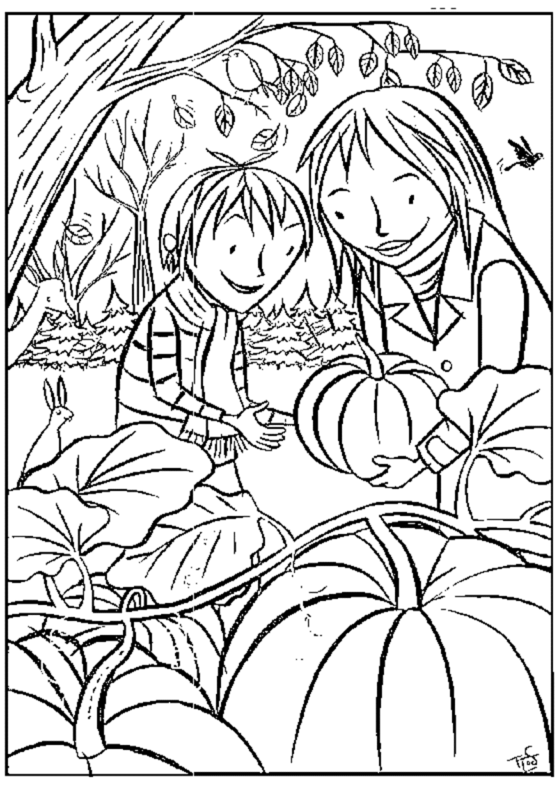
opdracht 1:
kleur de kleurplaat van rozemarijn

opdracht 2:
vraag of iemand het verhaaltje van stuiter en rozemarijn voor je voorleest.Als je al goed kan lezen dan mag je natuurlijk ook het verhaaltje zelf lezen. ( het verhaaltje staat onder alle opdrachten)

opdracht 3:
rozemarijn plant zaadjes in haar tuintje waar plantjes uit groeien.
sommige plantjes kun je op eten, dat is bijvoorbeeld sla of andijvie.
aan sommige plantjes groeit een vruchtje dat je kan eten, dat is bv zo bij sperzieboontjes.
doe wat aarde in een potje en doe er een zaadje in.
dat kan een boontje zijn, maar ook een appelpitje, sterrenkers.
heb je dat niet dan kun je misschien buiten een eikeltje zoeken en je eigen boom laten groeien.

opdracht 4:
stuiter maakt met rozemarijn een soort lampion van een pompoen, die heb je vast wel eens gezien als het sint maarten of halloween is.
je kunt ook een soort lampion maken met een glazen potje.
zoek een leeg potje zonder deksel.
knip een strookje papier dat precies om het potje past en dat net zo hoog is al het potje.
uit het strookje knipje figuurtjes, net alsof je een kleedje knipt.
als je klaar bent plakje het strookje om het glazen potje.
vanavond als het donker wordt vraagje of je ouders er een kaarsje in aansteken.

opdracht 5:
rozemarijn vind de pompoen tussen de blaadjes in de tuin.
misschien kun jij buiten verschillende blaadjes vinden.
daar kun je een leuk schilderij van maken door ze op te plakken op een papier.

opdracht 6:
rozemarijn maakt soep van de pompoen.
misschien kun jij met je vader of moeder ook soep maken.
een pakje cup-a-soup kun je nog lekkerder maken door er bijvoorbeeld een beetje extra groenten in te doen.

opdracht 7:
professor plof is bang dat er een spinnenweb in zijn soep zit, maar dat is gelukkig niet zo.
er zit wel een spinnenweb in de hoek van de kamer met een vliegje er in.
kun jij de vlieg uit het webje laten ontsnappen. ( kijk maar naar het plaatje onder het verhaal)

